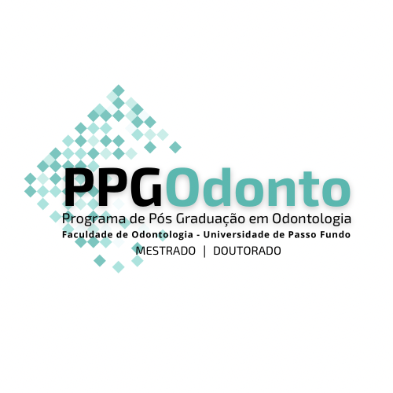

**Fluxograma para depois da dissertação:**

1º corrigir a dissertação de acordo com as recomendações da banca;

2º submeter o artigo da dissertação para um periódico B3 ou superior (qualis Capes)

3º adicionar o artigo que foi submetido ao final da dissertação (substituir);

4º enviar uma cópia para o email do [ppgodonto@upf.br](mailto:ppgodonto@upf.br) para verificação das normas pelo aluno bolsista;

5º após a verificação, o aluno deve pegar a ata de defesa na secretaria para fazer uma cópia da dissertação em capa verde e com a ficha catalográfica (bibliotecária);

**6º para abrir o processo de pedido de titulação o aluno deve ter:**

- 1 cópia da dissertação final em capa verde;

- documentos para homologação (ver no site do PPGOdonto);

- comprovante de submissão do artigo científico;

- enviar em PDF da dissertação contendo a ata e a ficha catalográfica, para o e-mail do PPGOdonto;

7º a secretaria do PPGODonto informa o aluno sobre a aprovação da homologação, após 20 a 30 dias o aluno retira o diploma na central de atendimento e deixa uma cópia no PPGOdonto.